від _____________ № ______
м. Житомир

Про надання згоди ГО “Ветерани АТО”
на встановлення пам’ятника
Степану Бандері в м. Житомирі

Розглянувши клопотання громадської організації “Ветерани АТО” щодо надання згоди на встановлення пам’ятника Степану Бандері — Герою України, провідникові ОУН, відповідно до Закону України “Про благоустрій населених пунктів”, ст. 30 Закону України “Про місцеве самоврядування в Україні”, наказу Державного комітету України з будівництва та архітектури Міністерства культури і мистецтв України від 30.11.2004 № 231/806 ”Про затвердження Порядку спорудження (створення) пам'ятників і монументів”, враховуючи рекомендації архітектурно - містобудівної ради при департаменті містобудування та земельних відносин міської ради (протокол №5 від 11.12.2019), виконавчий комітет міської ради

ВИРІШИВ:

1. Надати згоду громадській організації “Ветерани АТО” на встановлення пам’ятника Степану Бандері в сквері по вулиці Київська, 25 - 29 в м. Житомирі.
2. Затвердити ескіз пам'ятника згідно з додатком.
3. Управлінню капітального будівництва міської ради здійснити встановлення пам’ятника Степану Бандері відповідно до вимог чинного законодавства України, державних стандартів, норм і правил.
4. Комунальному підприємству “Зеленбуд” Житомирської міської ради взяти пам'ятник на баланс та утримання.
5. Контроль за виконанням цього рішення покласти на заступника міського голови з питань діяльності виконавчих органів ради Кондратюка С. М.

Міський голова С. І. Сухомлин

Додаток
до рішення виконавчого
комітету міської ради
__________№ _____

Ескіз пам'ятника Степану Бандері

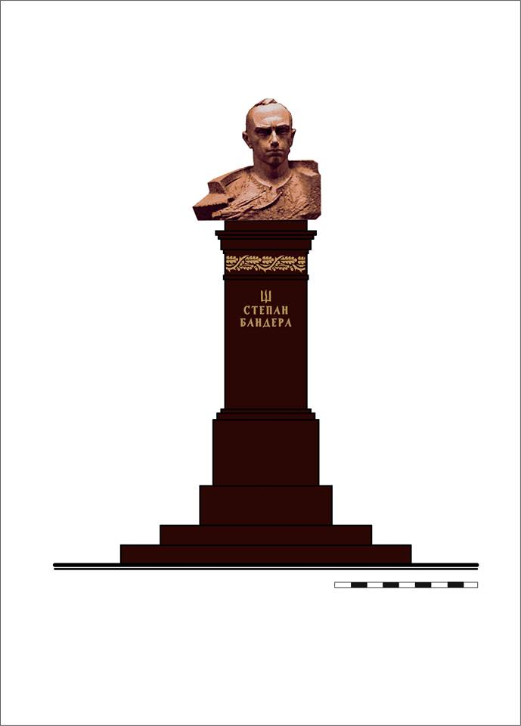

Директор департаменту містобудування та
земельних відносин міської ради І. Й. Блажиєвський

Керуючий справами О. М. Пашко

